**高精度捷联惯导算法PSINS C++核心程序**

**使用手册**

西北工业大学自动化学院 严恭敏

2021-04-24

目录

1概述 3

2编译控制 3

3常用变量和符号的约定 4

4宏定义与全局变量 4

4.1宏定义与全局变量 4

4.2全局变量类 5

5基础数据类 6

5.1三维向量 6

5.2四元数 7

5.3三维矩阵 8

5.4多维向量 9

5.5多维矩阵 9

6一些辅助数据处理类 11

6.1 Allan方差法统计序列的方差 11

6.2直接统计序列的均值和方差 11

6.3基于移入移出法的序列统计 12

6.4最大最小值统计 13

6.5 IIR数据滤波器 13

6.6环型数组存储类 14

7捷联惯导算法类 14

7.1地球参数计算 14

7.2惯性测量单元数据处理 15

7.3捷联惯导算法 15

7.4 AVP插值 16

8卡尔曼滤波类 16

9组合导航类 17

10初始对准算法类 18

10.1惯性系初始对准算法 18

10.2卡尔曼滤波初始对准算法 19

10.3基于航迹角的动态粗对准算法 19

10.4基于数据存储技术的初始对准算法 20

10.5“速度+姿态”匹配传递对准算法 21

11低成本MEMS航姿类 22

12文件读写 23

12.1通用文件读写 23

12.2用户定制文件读取 24

13演示举例 24

# 1概述

本PSINS C++核心代码在Windows\VC++6.0环境下编写且使用正常，在其它编译器下使用可能会遇到一些小的编译问题，但应该都不难修改，用户可自行处理。该 C++核心代码已具有成功移植应用于DSP\[TMS320C6713（CCS4.0编译器）和ARM\STM32F405（Keil uVision4编译器）的先例。](http://www.baidu.com/link?url=B303KN8MVjjRLQTRepHOfE4CQuxQJhnMxhKFKhfxcuq91AZZZb79p37hgVBOaveBO54KfyfmMVTZoOuH6oA_9gJ-JuBIL7jgCC4uYT5hmye" \t "https://www.baidu.com/_blank) 作者将尽最大努力以完善代码的正确性和可靠性，但不承诺用户的实际应用总是有效的。

PSINS C++核心代码具有以下显著特点：

* 代码全部开源；
* 不依赖于其它外部的数学运算库函数，仅用标准C库即可；
* 编写了大量的四元数、三维向量、三维矩阵、多维向量、多维矩阵运算符重载函数库；
* 捷联惯导更新算法考虑了全面误差补偿细节，精度高，满足所有的实际应用场合；
* 具备很好的SINS/GNSS组合导航类设计，在解决该类型组合导航问题中扩展应用十分方便；
* 采用了时间分片Kalman滤波技术，能满足普通嵌入式单片机的实时应用；
* 除初始化外没有任何动态内存分配操作，实时运算时间可控。

PSINS C++核心代码可免费下载，供学习和研究使用，但不得应用于商业目的。

下载网址：[www.psins.org.cn](http://www.psins.org.cn) ，作者将不定期更新。

# 2编译控制

除了根据不同的编译器和实际需要对PSINS.h文件中的以下宏定义进行“//注释”外，用户不应该修改PSINS.h和PSINS.cpp中的任何代码，否则存在会被将来作者新发布版本覆盖的风险。

/************** compiling control !!! ***************/

#define PSINS_MATRIX_MAX_DIM 20 最大矩阵维数定义

//#define PSINS_IO_FILE 文件读写操作，在嵌入式中不用

//#define PSINS_RMEMORY 自定义内存操作，可用于逆向导航

//#define PSINS_AHRS_MEMS 启用航姿仪算法

//#define PSINS_psinsassert 是否启用断言函数，仅用于调试

//#define MAT_COUNT_STATISTIC 最大矩阵堆栈个数，仅用于调试

//#define PSINS_STACK 堆栈大小统计，仅用于调试

//#define PSINS_UART_PUSH_POP 是否启用UART收数操作

//#define PSINS_VC_AFX_HEADER 是否采用VC60文件遍历操作，嵌入式中不用

# 3常用变量和符号的约定

* 惯性坐标系(i)、地球坐标系(e，即地心地固坐标系)。
* 导航坐标系(n)：东E-北N-天U。
* 载体坐标系(b)：右R-前F-上U。
* 角增量wm、速度增量vm：PSINS惯导算法里使用的陀螺和加速度计输入都统一是增量信息（对应单位rad或m/s），如果用户数据中是角速度/比力信息，则简单地乘以采样间隔ts处理即可。
* 姿态/欧拉角向量：att=[俯仰pitch; 横滚roll; 方位yaw]，俯仰角范围-pi/2~pi/2，机头朝上为正；横滚角范围-pi~pi，右倾为正；方位角范围-pi~pi，北偏西为正。
* 速度向量：vn=[vE; vN; vU]。
* 位置向量：pos=[纬度lat; 经度lon; 高度hgt]。
* 姿态速度位置导航参数：avp=[att; vn; pos; t]。
* 姿态阵：Cnb，一般遵从规律是从左到右从上到下书写，即表示C^n_b，它表示从b系到n系的坐标变换矩阵。对应姿态四元数写为qnb。
* 角速度wnie：表示w^n_{ie}即e系相对于i系的角速度在n系的投影；wnin和wnen等类似。
* 失准角误差phi=[phiE;phiN;phiU]；速度误差dvn；位置误差dpos=[dlat;dlon;dhgt]；陀螺漂移eb=[ebx;eby;ebz]；加表零偏db=[dbx;dby;dbz]；web陀螺角度随机游走/角速率白噪声；wdb加计速度随机游走/比力白噪声。
* 指北方位捷联导航解算类的实例sins；导航导航计算类实例eth；Kalman滤波及其派生类实例kf。

# 4宏定义与全局变量

## 4.1宏定义与全局变量

|  |  |
| --- | --- |
| **全局变量/函数与宏定义** |  |
| #define PI 3.14159265358979  #define PI_2 (PI/2.0)  #define PI_4 (PI/4.0)  #define _2PI (2.0*PI)  #define EPS (2.22044604925031e-16)  #define INF (3.402823466e+30)  #define INFp5 (INF*0.5)  #define fEND (10.0*INF)  #define fXYZU(X,Y,Z,U) 1.0*(X)*(U),1.0*(Y)*(U),1.0*(Z)*(U)  #define fXYZ(X,Y,Z) fXYZU(X,Y,Z,1.0) | PI  PI/2  PI/4  2*PI  零阈值  无穷大  一半无穷大  浮点参数结束标志  三个一组浮点参数定义  等等，便于滤波器参数设置 |
| #define FRQxx xx  #define TSxx (1.0/FRQxx) | 常用采样频率定义  采样间隔（频率倒数） |
| #define MMD PSINS_MATRIX_MAX_DIM  #define MMD2 (MMD*MMD) | 向量/矩阵的最大维数定义（需根据滤波维数修改）  方阵的元素个数 |
| #define asinEx(x) asin(range(x, -1.0, 1.0))  #define acosEx(x) acos(range(x, -1.0, 1.0))  #define max(x,y) { (x)>=(y)?(x):(y); }  #define min(x,y) { (x)<=(y)?(x):(y); }  #define pow2(x)  #define CC180toC360(yaw)  #define C360toCC180(yaw)  double diffYaw(double yaw, double yaw0) | 扩展反正弦，防止输入绝对值大于1  扩展反余弦  求最大值  求最小值  平方  北偏西方位角(-PI~PI)转为北偏东方位角(0~2PI)  前一定义的逆  两方位角之间差值（限制在+-PI内） |
| double r2dm(double r)  double dm2r(double dm) | 弧度转换为度分（注：1234.56度分表示12度+34.56分）  度分转换为弧度 |
| BOOL assert(BOOL b);  int sign(double val, double eps=EPS);  double range(double val, double minVal, double maxVal);  double atan2Ex(double y, double x); | 断言验证  判断正负符号，以eps为阈值  限制变量范围 minVal<=val<=maxVal  与atan2相比，防止y==x==0 |
| #define LLH(latitude,longitude,height)  #define PRY(pitch,roll,yaw) | 纬经度以“度”表示的位置向量  以“度”表示的姿态向量 |
| double MKQt(double sR, double tau) | 由马尔可夫过程均方差和相关时间求激励噪声方差 |
| double MagYaw(const CVect3 &mag, const CVect3 &att,  double declination=0.0) | 由三轴磁传感器测量与惯导姿态角计算磁方位角 |
| const CVect3 I31, O31, Ipos;  const CQuat qI;  const CMat3 I33, O33;  const CVect On1, O1n;  const CGLV glv; | 三维元素均为1的向量，三维零向量，单位位置向量（纬经高方向均变化1m）  单位四元数  三维单位矩阵，三维零矩阵  nX1和1Xn纬零向量  全局变量结构体（Global Variable）  特别注意：除此处外，PSINS用户不宜/需小心定义更多其它类的全局变量（由于C++全局类变量初始化顺序不可控）！ |
| int psinslasterror | last-error |
| psinsassert | psins断言函数 |
| disp(i, FRQ, n) | 每个一定频率，控制台输出显示 |

## 4.2全局变量类

|  |  |
| --- | --- |
| **class CGLV** | **全局变量类** |
| *double Re, f, g0, wie* | 地球长半轴、扁率、重力、自转角速率 |
| *double e, e2* | 偏心率、偏心率平方 |
| *double mg, ug, deg, min, sec, hur, ppm, ppmpsh* | 毫g、微g、分钟、秒、小时、ppm、ppm每根号小时 |
| *double dph, dpsh, dphpsh, ugpsh, ugpsHz, mpsh, mpspsh, secpsh* | °/h、°/sqrt(h)、°/h/sqrt(h)、ug/ sqrt(h)、ug/ sqrt(Hz)  m/sqrt(h)、m/s/sqrt(h)、角秒/sqrt(h) |
| CGLV(double Re=6378137.0, double f=(1.0/298.257),  double wie0=7.2921151467e-5, double g0=9.7803267714) | 对地球模型参数初始化，默认为WGS-84模型 |

# 5基础数据类

## 5.1三维向量

|  |  |
| --- | --- |
| **class CVect3** | **三维向量类** |
| *double i, j, k* | 三维向量的三个分量 |
| CVect3(void) | 默认构造函数，不进行任何操作 |
| CVect3(double xyz) | 对三个分量初始化为相同值 |
| CVect3(double xx, double yy, double zz) | 对三个分量初始化 |
| CVect3(const double *pdata) | 通过数组指针对三个分量初始化 |
| CVect3& operator=(double f) | 三个分量同于相同数值 |
| friend BOOL IsZero(const CVect3 &v, double eps=EPS) | 判断是否为零向量（三个元素均为零） |
| friend BOOL IsZeroXY(const CVect3 &v, double eps=EPS) | 判断X、Y分量是否均为零 |
| CVect3 operator+(const CVect3 &v) const | 加运算 |
| CVect3 operator-(const CVect3 &v) const | 减运算 |
| CVect3 operator*(const CVect3 &v) const | 叉乘运算 |
| CVect3 operator*(double f) const | 乘标量 |
| CVect3 operator*(const CMat3 &m) const | 行向量乘矩阵 |
| CVect3 operator/(double f) const | 除标量 |
| CVect3 operator/(const CVect3 &v) const | 除向量（对应元素相除） |
| CVect3& operator+=(const CVect3 &v) | +=运算 |
| CVect3& operator-=(const CVect3 &v) | -=运算 |
| CVect3& operator*=(double f) | *=标量 |
| CVect3& operator/=(double f) | /=标量 |
| CVect3& operator/=(const CVect3 &v) | /=向量（对应元素相除） |
| friend CVect3 operator*(double f, const CVect3 &v) | 标量乘向量 |
| friend CVect3 operator-(const CVect3 &v) | 向量取反 |
| friend double norm(const CVect3 &v) | 求模运算 |
| friend double normXY(const CVect3 &v) | 求XY分量模 |
| friend CVect3 sqrt(const CVect3 &v) | 分别对每一分量开方 |
| friend CVect3 pow(const CVect3 &v, int k=2) | 分别对每一分量求k次方 |
| friend double dot(const CVect3 &v1, const CVect3 &v2) | 点乘运算 |
| friend CVect3 dotmul(const CVect3 &v1, const CVect3 &v2) | 点乘，同Matlab的“.*”运算功能 |
| friend CQuat rv2q(const CVect3 &v) | 等效旋转矢量转换为四元数 |
| friend CVect3 q2rv(const CQuat &q) | 变换四元数转换为等效旋转矢量 |
| friend CMat3 a2mat(const CVect3 &att) | 欧拉角转换成姿态阵（欧拉角按“右前上312”方式） |
| friend CVect3 m2att(const CMat3 &Cnb) | 姿态阵转换成欧拉角 |
| friend CQuat a2qua(double pitch, double roll, double yaw) | 欧拉角转换成四元数 |
| friend CQuat a2qua(const CVect3 &att) | 欧拉角转换成姿态四元数 |
| friend CVect3 q2att(const CQuat &qnb) | 姿态四元数转换成欧拉角 |
| friend CMat3 askew(const CVect3 &v) | 求向量的反对称阵 |
| friend CMat3 pos2Cen(const CVect3 &pos) | 由纬经度位置向量计算位置矩阵 |
| friend CVect3 pp2vn(const CVect3 &pos1, const CVect3 &pos0, double ts=1.0, CEarth *pEth=NULL) | 由两点位置差分计算平均速度 |
| friend CVect3 MKQt(const CVect3 &sR, const CVect3 &tau) | 求一阶马尔可夫过程的激励噪声方差 |
| friend CMat3 dv2att(CVect3 &va1, const CVect3 &va2,  CVect3 &vb1, const CVect3 &vb2) | 由双矢量确定姿态阵 |
| friend CVect3 Alignsb(CVect3 wmm, CVect3 vmm, double latitude) | 静基座粗对准 |
| friend double MagYaw(const CVect3 &mag, const CVect3 &att, double declination=0) | 求磁航向角（利用att中水平姿态信息、可补偿磁偏角declination） |
| friend CVect3 xyz2blh(const CVect3 &xyz) | ECEF地心坐标转换为纬经高 |
| friend CVect3 blh2xyz(const CVect3 &blh) | 纬经高转换为ECEF地心坐标 |
| friend CVect3 Vxyz2enu(const CVect3 &Vxyz, const CVect3 &pos) | ECEF地心坐标速度转换为东北天速度 |
| friend CVect3 randn(const CVect3 &mu, const CVect3 &sigma) | 生成元素是正态分布的三维向量 |
| friend CVect3 sort(const CVect3 &v) | 元素从大到小排序 |

注：（1）大多数类的成员函数都定义成全局变量，虽然封装性不好，但方便操作；（2）很多友元函数可以定义成单独的函数，但放在类中只是为了方便归类。后同。

## 5.2四元数

|  |  |
| --- | --- |
| **class CQuat** | **四元数类** |
| *double q0, q1, q2, q3* | 四元数的四个分量，其中q0为标量系数 |
| CQuat(void) | 默认构造函数，不进行任何操作 |
| CQuat(double qq0, double qq1=0.0, double qq2=0.0, double qq3=0.0) | 对四个分量初始化 |
| CQuat(const double *pdata) | 通过数组指针数据对三个分量初始化 |
| CQuat operator+(const CVect3 &phi) const | （真实）四元数加失准角误差 |
| CQuat operator-(const CVect3 &phi) const | （计算）四元数减失准角误差 |
| CVect3 operator-(CQuat &quat) const | 计算四元数减真实四元数得失准角误差 |
| CQuat operator*(const CQuat &q) const | 两四元数相乘 |
| CVect3 operator*(const CVect3 &v) const | 四元数乘矢量，进行坐标变换 |
| CQuat& operator*=(const CQuat &q) | *=运算 |
| CQuat& operator-=(const CVect3 &phi) | （计算）四元数-=失准角误差 |
| void normlize(CQuat *q) | 归一化 |
| void SetYaw(double yaw=0.0) | 将四元数代表的方位角设置为指定值 |
| friend CQuat operator~(const CQuat &q) | 共轭/转置 |
| friend CVect3 qq2phi(const CQuat &qcalcu, const CQuat &qreal) | 计算四元数与真实四元数之间失准角 |
| friend CQuat UpDown(const CQuat &q) | 天向轴上下对调 |

## 5.3三维矩阵

|  |  |
| --- | --- |
| **class CMat3** | **三维矩阵类** |
| *double e00, e01, e02, e10, e11, e12, e20, e21, e22* | 定义矩阵的9个元素 |
| CMat3(void) | 默认构造函数，不进行任何操作 |
| CMat3(double xyz) | 将9矩阵9个元素都初始化xyz |
| CMat3(double xx, double yy, double zz) | 将对角线元素分别初始化，非对角线元素都为0 |
| CMat3(double xx, double xy, double xz,  double yx, double yy, double yz,  double zx, double zy, double zz ) | 对9个分量初始化 |
| CMat3(const CVect3 &v0, const CVect3 &v1, const CVect3 &v2,  BOOL isrow=1) | 通过三个向量对矩阵初始化（isrow=1则按行，否则按列） |
| CMat3 operator+(const CMat3 &m) const | 加运算 |
| CMat3 operator-(const CMat3 &m) const | 减运算 |
| CMat3 operator*(const CMat3 &m) const | 乘运算 |
| CMat3 operator*(double f) const | 矩阵乘标量 |
| CVect3 operator*(const CVect3 &v) const | 乘三维矢量 |
| void SetRow(int i, CVect3 &v) | 将第i行(i=0,1,2)设置为向量 |
| void SetClm(int i, CVect3 &v) | 将第i列设置为向量 |
| CVect3 GetRow(int i) const | 取第i行向量 |
| CVect3 GetClm(int i) const | 取第i列向量 |
| friend CMat3 rcijk(const CMat3 &m, int ijk) | 重新按顺序排列行列 |
| friend CMat3 operator-(const CMat3 &m) | 矩阵取反 |
| friend CMat3 operator~(const CMat3 &m) | 矩阵转置 |
| friend CMat3 operator*(double f, const CMat3 &m) | 标量乘矩阵 |
| friend CMat3 pow(const CMat3 &m, int k) | 幂方 |
| friend CQuat m2qua(const CMat3 &Cnb) | 姿态阵转四元数 |
| friend CMat3 q2mat(const CQuat &qnb) | 四元数转姿态阵 |
| friend double trace(const CMat3 &m) | 求迹 |
| friend double det(const CMat3 &m) | 计算矩阵行列式值 |
| friend CMat3 adj(const CMat3 &m) | 求伴随矩阵 |
| friend CMat3 inv(const CMat3 &m) | 求逆 |
| friend CVect3 diag(const CMat3 &m) | 提取矩阵对角线元素构成三维向量 |
| friend CMat3 diag(const CVect3 &v) | 由三维向量构造对角矩阵 |
| friend CMat3 MMT(const CMat3 &m1, const CMat3 &m2=I33) | 计算m1*m2^T |
| friend CMat3 sfoam(const CMat3 &B, int iter=50) | 采用SFOAM算法进行单位正交化 |
| friend CMat3 randn(const CMat3 &mu, const CMat3 &sigma=CMat3(1.0)) | 生成元素是正态分布3x3矩阵 |

## 5.4多维向量

|  |  |
| --- | --- |
| **class CVect** | **N维向量类** |
| *int row, clm, rc*  *double dd[MMD]* | 向量行、列数目，总元素数目rc=row*clm  向量元素存在数组中，元素数目最多为宏定义MMD |
| CVect(void); | 默认构造函数，不进行任何操作 |
| CVect(int row0, int clm0=1) | 对向量行、列数目初始化，默认为列向量 |
| CVect(int row0, double f) | 初始化列向量，所有元素值都赋值为f |
| CVect(int row0, double f, double f1, …) | 对列向量每一元素初始化 |
| CVect(int row0, const double *pf) | 初始化列向量，并用数组赋值 |
| CVect(const CVect3 &v) | 用一个三维列向量初始化，结果三维列向量 |
| CVect(const CVect3 &v1, const CVect3 v2) | 用两个三维列向量初始化，结果六维列向量 |
| void Set(double f, ...) | 对每个元素赋值，注意：务必先初始化向量维数 |
| void Set2(double f, ...) | 对每个元素赋平方值，注意：务必先初始化向量维数 |
| CVect operator+(const CVect &v) const | 加运算 |
| CVect operator-(const CVect &v) const | 减运算 |
| CVect operator*(double f) const | 乘标量运算 |
| CVect operator+=(const CVect &v) | +=运算（比加运算快） |
| CVect operator-=(const CVect &v) | -=运算（比减运算快） |
| CVect operator*=(double f) | *=标量运算（比乘标量运算快） |
| CVect operator*(const CMat &m) const | 行向量乘矩阵 |
| CMat operator*(const CVect &v) const | 行向量乘列向量、或列向量乘行向量 |
| double& operator()(int r) | 取第r个元素 |
| friend double dot(const CVect &v1, const CVect &v2) | 点乘运算 |
| friend CVect dotmul(const CVect &v1, const CVect &v2) | 点乘，同Matlab的“.*”运算 |
| friend CVect operator~(const CVect &v) | 向量转置（行向量转列向量，或反之） |
| friend CVect abs(const CVect &v) | 每个元素求绝对值 |
| friend double norm(const CVect &v) | 求模 |
| friend double normInf(const CVect &v) | ∞范数，即返回绝对值最大的元素 |
| friend CVect pow(const CVect &v, int k=2) | 分别对每一分量求k次方 |
| friend CVect randn(const CVect &mu, const CVect &sigma=CVect(MMD,1.0)) | 生成元素是正态分布的向量 |
| friend CVect sort(const CVect &v) | 元素从大到小排序 |

## 5.5多维矩阵

|  |  |
| --- | --- |
| **class CMat** | **MXN维矩阵类** |
| *int row, clm, rc*  *double dd[MMD2]* | 矩阵行、列数，总元素数目rc=row*clm  矩阵元素存在数组中，元素数目最多为宏定义MMD2=MMD*MMD |
| CMat(void) | 默认构造函数，不进行任何操作 |
| CMat(int row0, int clm0) | 对矩阵行、列数目初始化 |
| CMat(int row0, int clm0, double f) | 初始化矩阵行、列数目，并将所有元素值都赋为f |
| CMat(int row0, int clm0, const double *pf) | 初始化矩阵行、列数目，并用数组赋值 |
| void Clear(void) | 将所有元素清0 |
| void SetDiag(double f, ...) | 对方阵对角线元素赋值，注意：务必先初始化矩阵维数 |
| void SetDiag2(double f, ...) | 对方阵对角线元素赋平方值，注意：务必先初始化矩阵维数 |
| CMat operator+(const CMat &m) const | 加运算 |
| CMat operator-(const CMat &m) const | 减运算 |
| CMat operator*(double f) const | 乘标量运算 |
| CVect operator*(const CVect &v) const | 矩阵乘列向量 |
| CMat operator*(const CMat &m) const | 矩阵乘法 |
| CMat& operator+=(const CMat &m0) | +=运算（比加运算快） |
| CMat& operator+=(const CVect &v) | +=对角阵运算（向量v转换为对角阵） |
| CMat& operator-=(const CMat &m0) | -=运算（比减运算快） |
| CMat& operator*=(double f) | *=标量运算（比乘标量运算快） |
| CMat& operator++() | 前置自增（加单位阵） |
| double& operator()(int r, int c) | 取第r行、c列元素 |
| void ZeroRow(int i) | 设置第i行向量为0 |
| void ZeroClm(int j) | 设置第j列向量为0 |
| oid SetRow(int i, double f, ...) | 设置第i行向量每一元素 |
| void SetRow(int i, const CVect &v) | 通过向量v设置第i行向量 |
| void SetClm(int j, double f, ...) | 设置第i列向量每一元素 |
| void SetClm(int j, const CVect &v) | 设置第j列向量 |
| CVect GetRow(int i) const | 取第i行向量 |
| CVect GetClm(int j) const | 取第j列向量 |
| void SetRowVect3(int i, int j, const CVect3 &v) | 设置i行j…(j+2)列元素为三维行向量v |
| void SetClmVect3(int i, int j, const CVect3 &v) | 设置i…(i+2)行j列元素为三维列向量v |
| void SetDiagVect3(int i, int j, const CVect3 &v) | 设置i…(i+2)行j…(j+2)列的对角线元素为三维列向量v |
| void SetMat3(int i, int j, const CMat3 &m) | 设置i…(i+2)行j…(j+2)列元素为三维矩阵m |
| CMat3 GetMat3(int i, int j) const | 获取i…(i+2)行j…(j+2)列元素为三维矩阵 |
| void SubAddMat3(int i, int j, const CMat3 &m) | i…(i+2)行j…(j+2)列元素加三维矩阵m |
| friend CMat operator~(const CMat &m) | 方阵转置 |
| friend void symmetry(CMat &m) | 方阵对称化 |
| friend double normInf(CMat &m) | ∞范数，即返回绝对值最大的元素 |
| friend CMat dotmul(const CMat &m1, const CMat &m2) | 点乘，同Matlab的“.*”运算 |
| friend CVect diag(const CMat &m) | 取矩阵对角线元素 |
| friend CMat diag(const CVect &v) | 由向量构造对角矩阵 |
| friend void RowMul(CMat &m, const CMat &m0,  const CMat &m1, int r) | 仅计算前矩阵m0的第r行乘后矩阵m1，即m(r,:)=m0(r,:)*m1 |
| friend void RowMulT(CMat &m, const CMat &m0,  const CMat &m1, int r) | 仅计算前矩阵m0的第r行乘后矩阵m1转置，即m(r,:)=m0(r,:)*m1’ |
| friend void DVMDVafa(const CVect &V, CMat &M,  double afa=1.0) | 向量化对角阵再与矩阵乘再扩大afa倍，即diag(V)*M*diag(V)*afa |

# 6一些辅助数据处理类

## 6.1 Allan方差法统计序列的方差

算法详见《惯性仪器测试与数据分析》式（9.4-29）、《捷联惯导算法与组合导航原理》式（6.6.10）。

|  |  |
| --- | --- |
| **class CRAvar** | **Allan方差法统计序列的方差** |
| *int nR0, maxCount, Rmaxflag[RAMAX];*  *double ts, R0[RAMAX], Rmax[RAMAX], Rmin[RAMAX],*  *tstau[RAMAX], r0[RAMAX];* | 方差数组的数目、超限计数、超限标记  序列采样周期、方差、方差上限、方差下限  序列采样周期/衰减时间比、保存上一时刻序列值 |
| CRAvar(int nR0, int maxCount0=2) | 初始化方差数组数目和超限计数 |
| void set(double r0, double tau, double rmax=0.0, double rmin=0.0, int i=0) | 设置第i个统计元素的方差、时间常数、方差上限、方差下限初值（默认方差上限=100*初值、方差下限=0.01*初值） |
| void set(const CVect3 &r0, const CVect3 &tau, const CVect3 &rmax=O31,  const CVect3 &rmin=O31) | 用三维向量设置统计量 |
| void set(const CVect &r0, const CVect &tau, const CVect &rmax=On1,  const CVect &rmin=On1) | 用n维向量设置统计量 |
| void Update(double r, double ts, int i=0) | 利用采样序列进行方差更新 |
| void Update(const CVect3 &r, double ts) | 同上（用三维向量） |
| void Update(const CVect &r, double ts) | 同上（用n维向量） |
| double operator()(int k) | 读取第k个方差元素 |

一个CRAvar ravr(1); ravr.set(3.0, 10.0, 10.0, 0.1)的示例如下图。

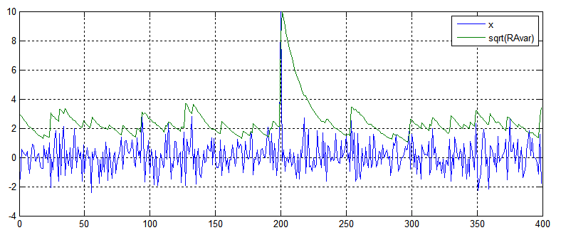

## 6.2直接统计序列的均值和方差

设置一个数组存储最近的n个数，每次更新时都重新计算一遍这n个数的均值和方差。

|  |  |
| --- | --- |
| **class CVAR** | **统计序列的均值和方差** |
| *float mean, var;* | 均值、方差 |
| CVAR(int imax0=10, float data0=0.0) | 初始化，设置数组元素最大个数和初值 |
| float Update(float data, BOOL isvar=TRUE) | 方差更新，方差是否更新标志（若不更新则只算均值）  注意：当元素个数比较多时计算量偏大 |

一个CVAR(20)的示例如下图。

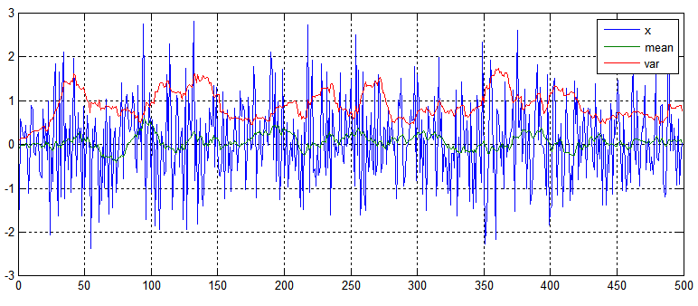

## 6.3基于移入移出法的序列统计

设置一个二维数组存储最近的row行*clm列个数，每次更新时加入最近的数据统计值，同时减去最老的数据统计值，这一统计方法的计算量相对较小些。

|  |  |
| --- | --- |
| **class CVARn** | **统计序列** |
| *double *Sx, *Sx2, *mx, *stdx;* | 分别为sum(x), sum(x^2), mean(x), std(x) |
| CVARn(int row0, int clm0) | 初始化，分配row0行clm0列个double元素的内存，按列统计 |
| void Reset(void) | 所有内存和统计量重置为0 |
| BOOL Update(const double *pd)  BOOL Update(double f, ...) | 更新，注意输入元素的绝对值不应大于1.0e5，否则作截断处理。  如果更新次数达到最大的row0返回1，否则返回0  注意：巨多次更新后可能会因舍入误差累积而偏真实统计值 |

一个CVARn(20,1)的示例如下图。

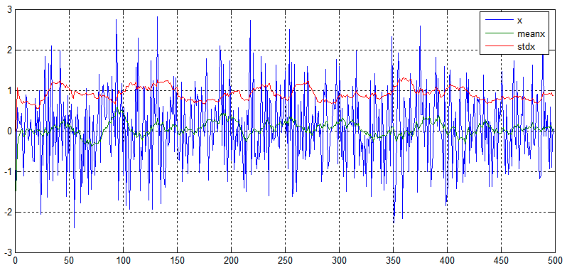

## 6.4最大最小值统计

给出最近n个数的最大最小值。

|  |  |
| --- | --- |
| **class CMaxMin** | **最大最小值统计** |
| *double maxRes, minRes, maxpreRes, minpreRes;* | 最大值，最小值，前一最大值，前一最小值 |
| CMaxMin(int cnt00=100, int pre00=0, double f0=0.0) | 初始化，统计最近的n个值，使n=cnt00，一般pre00=cnt00/2， |
| int Update(double f) | 数据更新  当返回1时，最大值/最小值可用  当返回-1时，前一最大值/前一最小值可用  当返回0时，统计值未更新 |

CMaxMinn是CMaxMin的多维版本。

一个CMaxMin(20, 10)的示例如下图。当Update返回1时，过去的20个值都在minRes~maxRes之间变化；当返回-1时，过去的20个值都在minpreRes~maxpreRes之间变化。

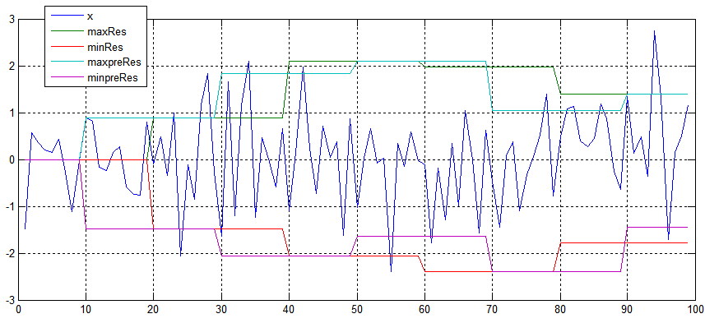

## 6.5 IIR数据滤波器

|  |  |
| --- | --- |
| **class CIIR** | **IIR滤波器类**  （CIIRV3类为CIIR类的3维向量版） |
| *int n;*  *double b[10], a[10], x[10], y[10];* | 滤波器阶次  b,a滤波器系数，x,y存储滤波过程中间值 |
| CIIR(double *b0, double *a0, int n0) | 利用数组初始化滤波器系数，滤波器系数可通过Matlab/fdatool工具生成 |
| double Update(double x0) | 得到一个新的数据输入，进行滤波更新 |

对一个三维向量序列的滤波示例如下图（蓝色为标准正态噪声，绿色为滤波输出）。

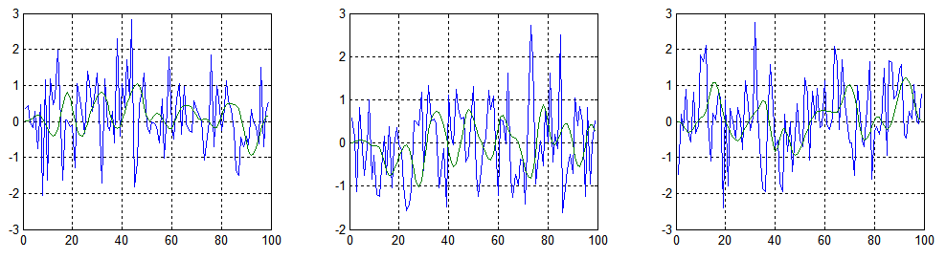

## 6.6环型数组存储类

|  |  |
| --- | --- |
| **class CRMemory** | **环型数组存储类** |
| *BYTE *pMemPush, *pMemPop, pushBuf[128], popBuf[128]* | 存指针、读指针、存缓存、读缓存 |
| CRMemory(BYTE *pMem, long memLen0, BYTE recordLen0=0) | pMem存储空间，memLen0存储空间长度（字节数）  recordLen0 =0每次读写为可变字节数  =n每次读写为固定字节数n |
| BOOL push(const BYTE *p=NULL) | 存入数据，如果recordLen0 =0则p[0]为字节数；如果存入溢出则作覆盖处理并返回0 |
| BYTE pop(BYTE *p=NULL) | 读出数据，如果recordLen0 =0则p[0]为字节数；如果没有数可读则返回0 |

# 7捷联惯导算法类

## 7.1地球参数计算

|  |  |
| --- | --- |
| **class CEarth** | **地球参数计算类** |
| *double a, b;*  *double f, e, e2;*  *double wie;*  *double sl, sl2, cl, tl, RMh, RNh, clRNh, f_RMh, f_RNh, f_clRNh;*  *CVect3 pos, vn, wnie, wnen, wnin, gn, gcc, ganomaly;* | 长半轴、短半轴  扁率、偏心率/平方  自转角速率  纬度正弦、余弦等成员变量 |
| CEarth(double a0=glv.Re, double f0=glv.f, double g0=glv.g0) | 初始化 |
| void Update(const CVect3 &pos, const CVect3 &vn=O31) | 根据地理位置和惯导速度更新参数 |
| void SetAnomaly(const CVect3 &anomaly0=O31) | 设置重力异常 |
| CVect3 vn2dpos(const CVect3 &vn, double ts=1.0) | 由速度计算位置增量 |

## 7.2惯性测量单元数据处理

|  |  |
| --- | --- |
| **class CIMU** | **惯性测量单元类** |
| *CMat3 *pgSens, gSens, *pgSens2, gSens2, *pgSensX, gSensX;*  *CVect3 *pKa2, Ka2;*  *char *prfu, rfu[3];*  *int nSamples;*  *CVect3 phim, dvbm, wm_1, vm_1;* | 陀螺重力敏感性参数矩阵  加计比例因数二次方项  IMU指向（如果不是右-前-上的话）  子样数  补偿后等效旋转矢量、比力增量、保存前一次角/速度增量采样 |
| CIMU(void) | 初始化 |
| void SetgSens(const CMat3 &gSens0,  const CMat3 &gSens20=O33, const CMat3 &gSensX0=O33) | 设置陀螺重力敏感性参数矩阵 |
| void SetKa2(const CVect3 &Ka20) | 设置加计比例因数二次方项 |
| void SetRFU(const char *rfu0) | 设置IMU指向 |
| void Update(CVect3 *wm, CVect3 *vm, int nSamples) | 不可交换误差补偿更新 |
| friend void IMURFU(CVect3 *pwm, CVect3 *pvm, int nSamples,  const char *str) | 将其它方向安装的IMU转换为载体“右前上”方向 |
| friend void IMUStatic(CVect3 &wm, CVect3 &vm,  CVect3 &att0, CVect3 &pos0, double ts=1.0) | 仿真静态IMU的陀螺/计加增量信息 |

## 7.3捷联惯导算法

|  |  |
| --- | --- |
| **class CSINS** | **捷联惯导算法类** |
| *double ts, nts, tk;*  *CEarth eth;*  *CIMU imu;*  *CQuat qnb;*  *CMat3 Cnb, Cnb0, Cbn, Kg, Ka;*  *CVect3 wib, fb, fn, an, web, wnb, att, vn, pos, eb, db, vb,*  *tauGyro, tauAcc, _betaGyro, _betaAcc;*  *CMat3 Maa, Mav, Map, Mva, Mvv, Mvp, Mpv, Mpp;*  *CVect3 vnL, posL; CMat3 CW, MpvCnb;*  *CQuat qnbE; CVect3 attE, vnE, posE;* | 相关成员变量 |
| CSINS(const CQuat &qnb0=qI, const CVect3 &vn0=O31,  const CVect3 &pos0=O31, double tk0=0.0) | 初始化 |
| void SetTauGA(const CVect3 &tauG, const CVect3 &tauA) | 陀螺零漂、加表零偏Markov相关时间 |
| void Update(CVect3 *wm, CVect3 *vm, int nSamples, double ts) | 惯导更新 |
| void Extrap(const CVect3 &wm=O31, const CVect3 &vm=O31,  double ts=0.0) | 子样内短时惯导外推 |
| void Extrap(double extts) | 利用最后子样采样进行短时惯导外推 |
| void lever(const CVect3 &dL=O31) | 计算杆臂参数、杆臂速度和杆臂位置 |
| void etm(void) | 计算惯导误差传播转移系数 |

## 7.4 AVP插值

|  |  |
| --- | --- |
| **class CAVPInterp** | **AVP插值** |
| *CVect3 att, vn, pos* | 插值姿态、速度、位置 |
| void Init(const CSINS &sins)  void Init(const CVect3 &att0, const CVect3 &vn0, const CVect3 &pos0, double ts) | 初始化 |
| void Push(const CSINS &sins)  void Push(const CVect3 &attk, const CVect3 &vnk=O31, const CVect3 &posk=O31) | 压入更新最新的AVP |
| int Interp(double tpast) | 插值计算过去tpast时刻的AVP |

# 8卡尔曼滤波类

|  |  |
| --- | --- |
| **class CKalman** | **卡尔曼滤波器**  （假设系统噪声和量测噪声均为对角阵） |
| *double kftk, zfdafa;*  *int nq, nr, measflag, measflaglog, measstop;*  *CMat Ft, Pk, Hk, Fading;*  *CVect Xk, Zk, Qt, Rt, rts, RtTau, measlost, Xmax, Pmax, Pmin, Zfd,*  *Rmax, Rmin, Rbeta, Rb,*  *FBTau, FBMax, FBXk, FBTotal* | 滤波计时、量测遗忘因子  状态维数、量测维数、量测标识、量测输出标识、停止量测计数  系统矩阵（连续时间）、方差阵、量测矩阵、遗忘矩阵  状态、量测、过程噪声（连续时间）、量测噪声、量测周期、量测遗忘时间、量测丢失时间、状态上限、方差阵上/下限、Zfd量测方差强跟踪门限  量测自适应方差上/下限、遗忘参数beta/b  反馈时间常数、反馈上限、当前反馈值、总反馈量 |
| CKalman(int nq0, int nr0) | 初始化滤波器维数 |
| virtual void Init(void) =0 | 初始化系统噪声\量测噪声\状态方差阵等，需重载 |
| void SetRmaxcount(int cnt=5) | 自适应量测方差超Rmax后，设置之后的连续量测无效个数 |
| virtual void SetFt(void) =0 | 设置系统矩阵，需重载 |
| virtual void SetHk(void) =0 | 设置量测矩阵，需重载 |
| virtual void SetMeas(void) =0 | 设置量测，需重载 |
| virtual void Feedback(double fbts) | 反馈修正 |
| void RtFading(int i, double fdts) | 量测方差遗忘 |
| void TimeUpdate(double kfts, int fback=1) | 时间更新 |
| void MeasUpdate(double fading=1.0) | 量测更新（采用序贯滤波，默认遗忘因子为1） |
| void RAdaptive(int i, double r, double Pr) | Sage-Husa量测自适应 |
| void RPkFading(int i) | 量测方差强跟踪 |
| void SetMeasFlag(int flag) | 设置量测标记 |
| void XPkConstrain(void) | 状态估计、方差阵限制（使-*Xmax* <=*Xk<= Xmax*、Pmin<=diag(Pk)<=Pmax） |
| friend void fusion(double *x1, double *p1,  const double *x2, const double *p2,  int n=9, double *xf=NULL, double *pf=NULL)  friend void fusion(CVect3 &x1, CVect3 &p1,  const CVect3 x2, const CVect3 p2)  friend void fusion(CVect3 &x1, CVect3 &p1,  const CVect3 x2, const CVect3 p2,  CVect3 &xf, CVect3 &pf) | 信息融合 |

# 9组合导航类

|  |  |
| --- | --- |
| **class CSINSTDKF** | **捷联惯导组合时间分散滤波算法**  （继承自CSINSKF类，引入该类的目的为了使算法能在嵌入式系统上实时应用） |
| *double tdts;*  *int iter, ifn, measRes;*  *CMat Fk, Pk1;*  *CVect Pxz, Qk, Kk, Hi, tmeas;*  *CVect3 meanfn;* | 相关成员变量 |
| CSINSTDKF (int nq0, int nr0) | 初始化组合滤波器 |
| void Init(const CSINS &sins0) | 初始化时间分片组合滤波器 |
| void TDReset(void) | 滤波重置 |
| void MarkovGyro(const CVect3 &tauG, const CVect3 &sRG, int stateeb=9) | 陀螺马尔可夫过程设置 |
| void MarkovAcc(const CVect3 &tauA, const CVect3 &sRA, int statedb=12) | 加计马尔可夫过程设置 |
| void SetYaw(double yaw, int statephi=0, int statedvn=3) | 重置滤波器的方位角 |
| int TDUpdate(CVect3 *wm, CVect3 *vm,  int nSamples, double ts, int nStep=1) | 组合滤波器更新（含时间和量测更新：把滤波更新分散成2*(nq+nr)+3个时间片/步，在每个惯导更新周期内需保证nStep步能运行完；每步大约运行0.5ms，但不同处理器间存在差异） |
| virtual void RTOutput(void) | 用户可重载导航实时输出，在惯导解算之后，滤波更新之前，实时性会好些 |

|  |  |
| --- | --- |
| **class CSINSGNSS** | **捷联惯导/GNSS组合导航组合** |
| *double posGNSSdelay, vnGNSSdelay, yawGNSSdelay, dtGNSSdelay, kfts*  *CVect3 lvGNSS;*  *CAVPInterp avpi;* | 相对于IMU的GNSS定位延迟、速度延迟、定向延迟，滤波器时间更新时间间隔  GNSS杆臂（右前上相对于IMU）  存储最近前几拍的惯导数据，用于后向插值 |
| CSINSGNSS(int nq0, int nr0, double ts) | 构造函数（适用于15-34维状态，1-6维量测通常为速度误差和位置误差）  方位角量测常用于低精度MEMS车载系统 |
| void Init(const CSINS &sins0, int grade=-1) | 初始化组合滤波器 |
| virtual void SetFt(int nnq);  virtual void SetHk(int nnq);  virtual void Feedback(int nnq, double fbts); | 构造系统阵  构造量测阵  滤波反馈 |
| virtual void SetMeas(void) | 被CSINSTDKF::TDUpdate调用 |
| void SetMeasGNSS(const CVect3 &pgnss=O31,  const CVect3 &vgnss=O31) | 设置位置、速度量测值（如果为0则表示无效） |
| int Update(const CVect3 *pwm, const CVect3 *pvm,  int nSamples, double ts) | 导航更新 |

|  |  |
| --- | --- |
| **class CSINSGNSSDR** | **捷联惯导/GNSS/DR组合导航组合** |
| *CVect3 posDR;*  *CMat3 Cbo*  *double Kod, gnsslost* | 航位推算位置  里程计安装矩阵（车体系相对于IMU系）  里程计标度系数，GPS丢失时间 |
| CSINSGNSSDR(double ts) | 一个21维的SINS/GNSS/DR组合导航构造函数例子（惯导15维状态+里程计3维+DR位置误差3维，13维量测，SINS/GNSS、SINS/DR、GNSS/DR两两组合） |
| void Init(const CSINS &sins0, int grade=-1) | 初始化组合滤波器 |
| virtual void SetFt(int nnq);  virtual void SetHk(int nnq);  virtual void Feedback(int nnq, double fbts); | 构造系统阵  构造量测阵  滤波反馈 |
| virtual void SetMeas(void) | 被CSINSTDKF::TDUpdate调用 |
| void SetMeasGNSS(const CVect3 &pgnss=O31,  const CVect3 &vgnss=O31, double yawgnss=0.0) | 设置GNSS位置、速度、双天线方位量测值（如果为0则表示无效） |
| int Update(const CVect3 *pwm, const CVect3 *pvm, double dS,  int nSamples, double ts) | 导航更新，dS为里程仪位移增量 |

# 10初始对准算法类

## 10.1惯性系初始对准算法

惯性系初始对准方法可用于静态、干扰基座和载体运动状态下的初始对准。（1）静基座（微小干扰）下能达到较好的效果，可直接作为精对准使用；（2）大干扰基座下可能能达不到精对准目的（不是十分可靠，与干扰时机有关），最好只是作为粗对准使用，之后再利用Kalman滤波对准方法，或直接进行组合导航；（3）动基座下需要外界速度辅助，利用载体系速度（里程计/多普勒）或导航系速度（GNSS速度），通常也只是作为粗对准使用。

|  |  |
| --- | --- |
| **class CAligni0** | **惯性系初始对准类** |
| *double tk;*  *CQuat qnb0, qnb, qnbsb;* | 对准时间  对准初始时刻姿态阵（四元数），对准结束时刻姿态阵，解析对准方法的结果 |
| CAligni0(const CVect3 &pos0=O31, const CVect3 &vel0=O31,  int velAid=0)  void Init(const CVect3 &pos0=O31, const CVect3 &vel0=O31,  int velAid=0); | 初始化  pos0 初始位置，vel0 初始速度  velAid0 =0为无速度辅助（准静态）；  =1为n系速度辅助；  =2为b系速度辅助 |
| CQuat Update(const CVect3 *pwm, const CVect3 *pvm, int nSamples,  double ts, const CVect3 &vel=O31) | 对准更新  pwm 角增量，pvm速度增量，nSamples子样数，ts采样周期，vel辅助速度（辅助方式见velAid0）  返回对准姿态四元数qnb |

注：（1）如果对准时间短，小于100个更新周期则qnb输出CQuat(1.0)；小于1000个更新周期则qnb输出qnbsb；（2）也可以用与低精度的MEMS对准，但得到的只有水平姿态角是准的，方位角没意义。

## 10.2卡尔曼滤波初始对准算法

采用速度为量测的Kalman滤波初始对准算法，可用于静态和动基座。在动基座时需输入外界参考速度。

|  |  |
| --- | --- |
| **class CAlignkf** | **卡尔曼滤波初始对准类** |
| *int mvnk;*  *double mvnts, mvnT;*  *CVect3 mvn, pos0;* | 平均速度计数  平均速度时间  平均速度，对准的初始位置 |
| CAlignkf(double ts)  CAlignkf(const CSINS &sins0, double ts)  void Init(const CSINS &sins0) | 初始化，通过sins0设置粗对准姿态、初始速度和位置 |
| int Update(const CVect3 *pwm, const CVect3 *pvm,  int nSamples, double ts)  int Update(const CVect3 *pwm, const CVect3 *pvm,  int nSamples, double ts, const CVect3 &vnr) | 静基座对准更新，pwm 角增量，pvm速度增量，nSamples子样数，ts采样周期。算法中静基座的速度量测更新频率为10Hz，量测值为100ms内的平均值（在振动时比采用瞬时速度效果好）  动基座对准更新，vnr为外界参考速度（比如GNSS速度），当无GNSS速度时需取vnr=O31 |

## 10.3基于航迹角的动态粗对准算法

针对车辆或固定翼飞机等运载体，假设水平姿态角不大，通过GNSS输出的参考速度（vnr）计算航迹方向近似为载体航向角，进行粗略动基座初始对准。

|  |  |
| --- | --- |
| **class CAligntrkang** | **动态粗对准算法** |
| *int cntYawOK;*  *CQuat qnb;* | 有效航迹计数（GNSS速度大于一定值2m/s，且当前航迹与惯导更新航迹差别不大<30°）  对准结果姿态四元数 |
| CAligntrkang(double vel00=1.0, double wz00=5.0*DPS,  double dyaw00=5.0*DEG);  void Init(const CSINS &sins0=CSINS(O31,O31,O31)); | 初始化，通过sins0设置粗对准姿态、初始速度和位置（通常为均为0即可） |
| int Update(const CVect3 *pwm, const CVect3 *pvm,  int nSamples, double ts, const CVect3 &vnr); | 对准更新，pwm 角增量，pvm速度增量，nSamples子样数，ts采样周期。vnr为GNSS量测速度，并通过该速度计算航迹角。  返回有效航迹计数cntYawOK，可用于判断粗对准完成情况 |

## 10.4基于数据存储技术的初始对准算法

先采用惯性系对准方法CAligni0粗对准T1时间，并纯储惯组采样数据，获得初始时刻的姿态四元数qnb0，再采用Kalman滤波对准方法CAlignkf从头开始精对准，慢慢追赶上最近的惯组采样数据T2时刻。

|  |  |
| --- | --- |
| **class CAlignsv** | **数据存储初始对准类** |
| *double t, tk, ts, T1, T2*  *BOOL alnkfinit*  *CAligni0 alni0*  *CRMemory *pMem* | 内部计算时间t，与惯组采样时刻对应的对准时间tk，ts采样间隔，粗对准时间T1，精对准时间T2（注意10<T1<T2/2）  对准输出的姿态四元数  粗对准完成，进入kf精对准标识  惯性系粗对准方法  惯性数据存储指针 |
| CAlignsv(const CVect3 &pos, double ts,  double T2=300.0, double T1=0.0)  void Init(const CVect3 &pos, double ts,  double T2=300.0, double T1=0.0) | 初始化，pos为初始对准的地理位置，其它各参数含义见前 |
| int Update(const CVect3 *pwm, const CVect3 *pvm) | 对准更新，pwm 角增量，pvm速度增量，这里只支持单子且采样间隔ts相同  当对准时间超过T2时，返回1，继续执行精对准过程。 |

注：采用数据存储技术的初始对准需要分配较大的内存，内存需求量为int(T1/ts)*6*sizeof(double) 字节，100Hz采样存储100s约为500k bytes，这在嵌入式系统中使用应当注意。

一个对准示例如下图，其中红色为粗对准结果。

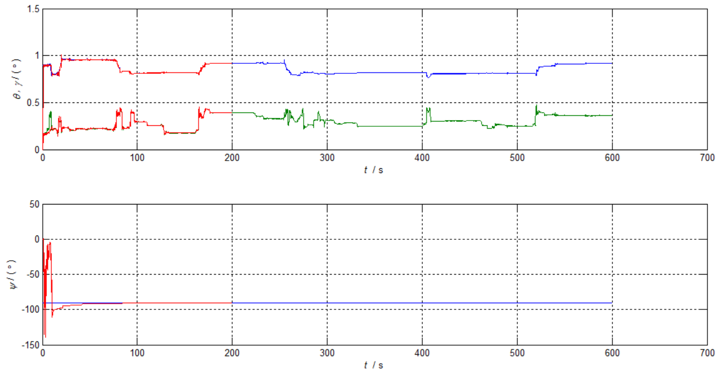

## 10.5“速度+姿态”匹配传递对准算法

该类继承自CSINSGNSS，设计了19维状态：失准角3维、速度误差3维、主子惯导安装误差角3维、陀螺漂移3维、加表零偏3维、杆臂3维、时间不同步1维。特别注意：该类将安装角误差状态分量7-9替换了CSINSGNSS中的位置误差分量。

|  |  |
| --- | --- |
| **class CAligntf** | **数据存储初始对准类** |
| *CVect3 mu, lvMINS;*  *double dtMINSdelay;* | 主子惯导之间的安装误差角、杆臂  时间不同步（<0，主惯导总是滞后的） |
| CAligntf(double ts);  CAligntf(const CSINS &sins0, double ts);  void Init(const CSINS &sins0); | 初始化，通常以主惯导的参数直接初始化 |
| virtual void SetFt(int nnq);  virtual void SetHk(int nnq); | 建立系统矩阵  建立量测矩阵 |
| int Update(const CVect3 *pwm, const CVect3 *pvm,  int nSamples, double ts, int nSteps=5) | 时间更新 |
| void SetMeasVnAtt(const CVect3 &vnMINS=O31,  const CVect3 &attMINS=O31); | “速度+姿态”量测更新 |

一个传递对准示例如下图，其中轨迹线做加速运动，再做摇翼运动。

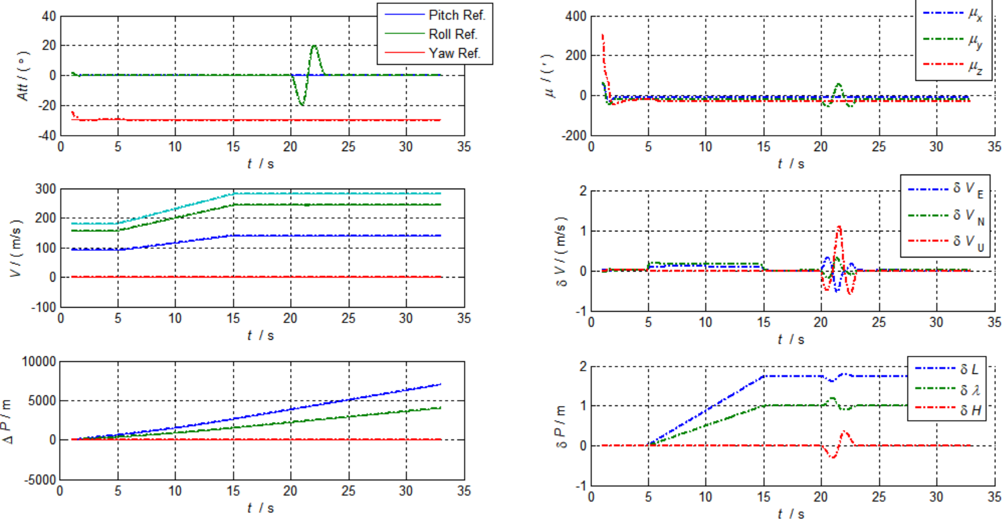

传递对准运动轨迹及估计误差

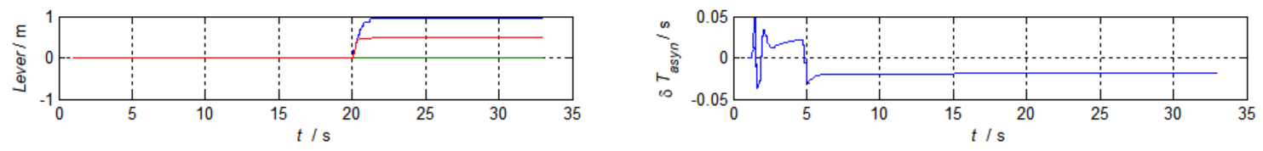

杆臂及不同步误差估计

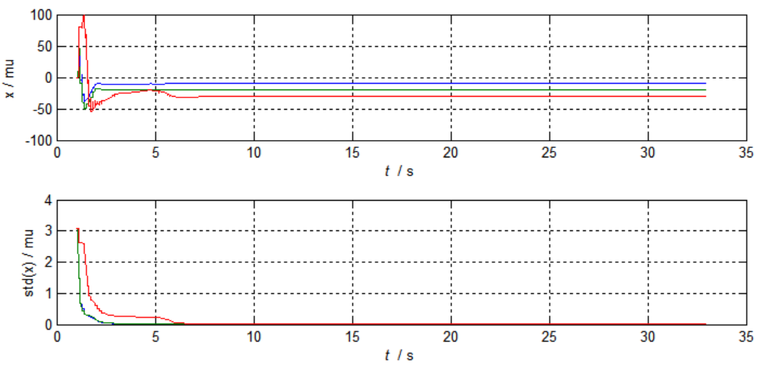

主子惯导安装误差估计及其均方差

# 11低成本MEMS航姿类

|  |  |
| --- | --- |
| **class CMahony** | **低成本MEMS-AHRS算法类** |
| *double tk, Kp, Ki;*  *CQuat qnb;*  *CMat3 Cnb;*  *CVect3 exyzInt;* | 相关成员变量 |
| CMahony(double tau=4.0) | 初始化，tau为控制算法的时间常数用于计算PI参数。 |
| void SetTau(double tau) | 设置时间参数，tau为控制算法的时间常数用于计算PI参数。 |
| void Update(const CVect3 &gyro, const CVect3 &acc,  const CVect3 &mag, double ts) | AHRS算法更新，注意：gyro的单位为°/s；acc和mag为归一化单位或任意单位 |

# 12文件读写

## 12.1通用文件读写

通用文件读写类用于文件输入输出处理。（1）用于读入时，读入文本文件或二进制double型数据记录文件，文件每行的记录数（列数）应当相同；（2）用于输出时，都统一当作double型数据输出，生成的数据文件可用Matlab的data=fread(fid,[column,inf],’doulbe’)’;语句进行读取。

文件读写类只在PC机中应用，不能应用于嵌入式系统。

|  |  |
| --- | --- |
| **class CFileRdWt** | **文件读写类** |
| static void Dir(const char *dirI, const char *dirO=NULL) | 设置文件读、写路径，若只设置一个参数则dirO=dirI |
| CFileRdWt(const char *fname0, int columns0=0) | 文件初始化：  fname0文件名；  columns0=0写二进制文件；columns0>0读文本文件，columns0表示文件列数；columns0<0读二进制文件，-columns0表示文件列数。 |
| int load(int lines=1) | 读入一行（文本文件或double型二进制文件），lines>1时只读最后一行（即跳过前面lines-1行数据）。  读取成功返回1，否则文件结束返回0 |
| int loadf32(int lines=1) | 读入一行float32型二进制文件  读取成功返回1，否则文件结束返回0 |
| CFileRdWt& operator<<(double d) | 输出double型（二进制） |
| CFileRdWt& operator<<(const CVect3 &v) | 输出三维向量（二进制） |
| CFileRdWt& operator<<(const CVect &v) | 输出N维向量（二进制） |
| CFileRdWt& operator<<(const CMat &m) | 输出矩阵（二进制） |
| CFileRdWt& operator<<(const CRAvar &R) | 输出CRAvar型（二进制） |
| CFileRdWt& operator<<(const CAligni0 &aln) | 输出惯性系初始对准结果（二进制） |
| CFileRdWt& operator<<(const CSINS &sins) | 输出惯导的姿态、速度、位置、陀螺常漂、加计零偏估计 |
| CFileRdWt& operator<<(const CMahony &ahrs) | 输出航姿仪的姿态、陀螺漂移估计 |
| CFileRdWt& operator<<(const CQEAHRS &ahrs) | 输出航姿仪的姿态、陀螺漂移估计 |
| CFileRdWt& operator<<(const CKalman &kf) | 输出卡尔曼滤波器的状态Xk、方差阵Pk和Rk对角线元素、滤波标识位 |
| CFileRdWt& operator>>(double &d); | 读入double型（二进制） |
| CFileRdWt& operator>>(CVect3 &v); | 读入三维向量（二进制） |
| CFileRdWt& operator>>(CVect &v); | 读入N维向量（二进制） |
| CFileRdWt& operator>>(CMat &m); | 读入矩阵（二进制） |
| BOOL waitfor(int columnk, double val=0.0,  double eps=EPS) | 等待某列某数据值的出现 |
| void bwseek(int lines, int mod=SEEK_CUR) | 后退指定行 |
| long filesize(int opt=1) | 获取文件大小 |

## 12.2用户定制文件读取

可用于定制用户特定的文件读取，比如不是统一按double/float类型纯储的二进制文件，或数据需要进行一些单位换算或坐标轴顺序调整等。

|  |  |
| --- | --- |
| **class CFileRdSr** | **用户定制文件读取类** |
| *DataSensor *pDS* | 用户自定义的数据文件记录结构体 |
| int load(int lines=1, BOOL txtDelComma=1) | 须用户编写的特定读取方式 |

注：该类一般放置在用户的KFApp.h文件中，而不直接在PSINS.h文件中修改。

# 13演示举例

所有演示列子都放在PSINS_Demo.cpp文件中，通过修改宏定义PSINSDemo可选择不同的例子，如果该宏定义小于0，则表示不使用该演示文件函数，而实用main_SinsGps.cpp中的主函数。

C++运行完成后，其处理结果可通过PSINS_Demo_figure.m绘图，直观显示。

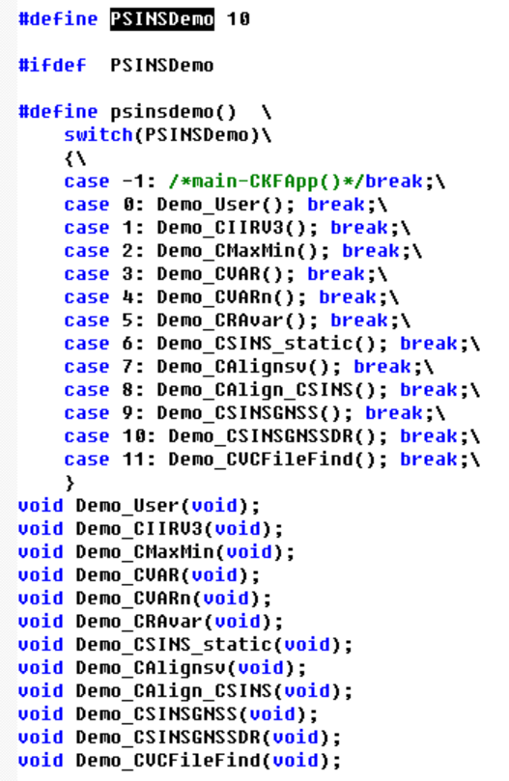

注：有些例子需要Data\lasergyro.imu数据支持（一组激光捷联惯导车载干扰基座下的采集数据）；运行完每个例子后，其结果输出保存在Data文件夹下，可以使用Data\PSINS_Demo.m中的Matlab相应命令进行绘图查看。